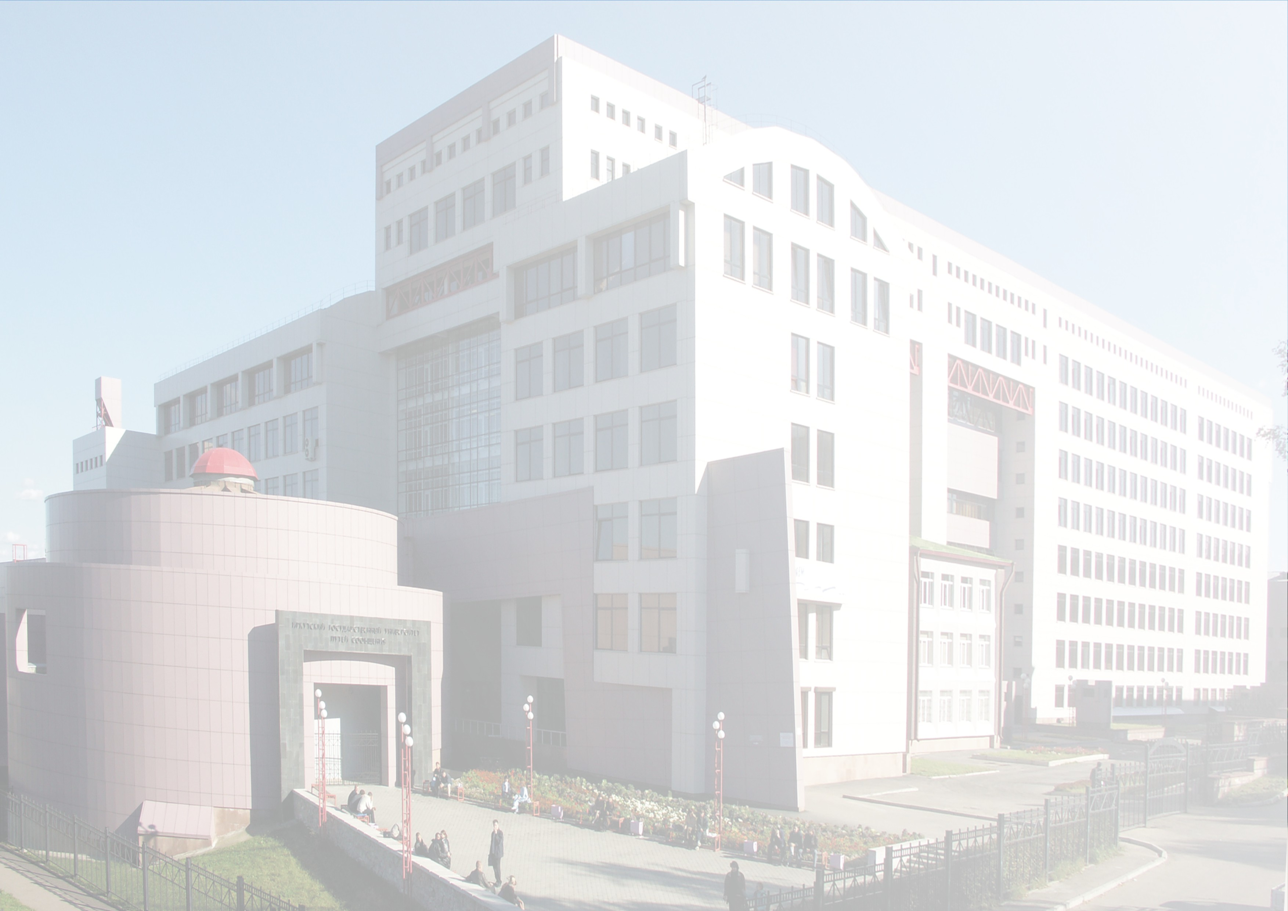
ФГБОУ ВО «Иркутский государственный
университет путей сообщения»

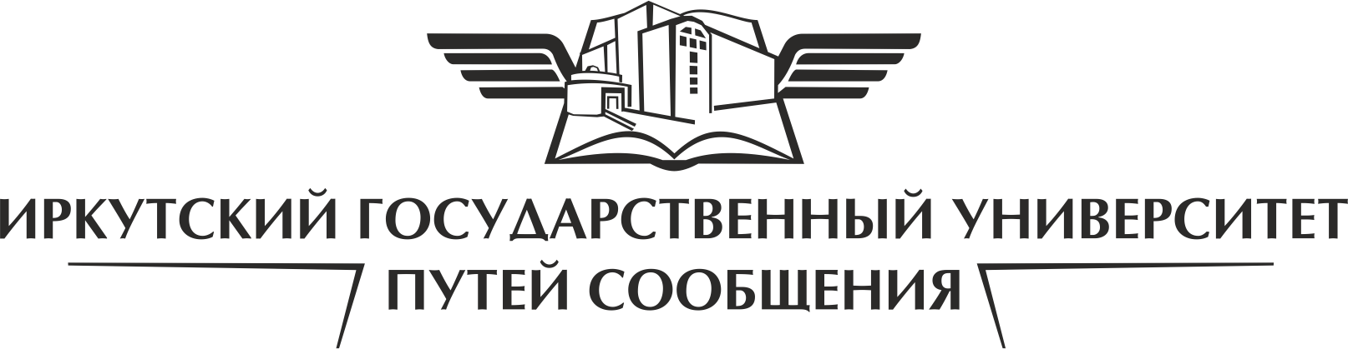

ПРИГЛАШЕНИЕ

«НАУКА И МОЛОДЕЖЬ»
Восьмая всероссийская научно-практическая конференция студентов, аспирантов
и молодых ученых

24-26 мая 2022 г.

ФГБОУ ВО Иркутский государственный университет путей сообщения 24-26 мая проводит Восьмую всероссийскую научно-практическую конференцию студентов, аспирантов и молодых ученых «Наука и молодежь».
Приглашаем студентов, молодых ученых и преподавателей принять участие в работе конференции. Участникам конференции будет предложена возможность опубликовать свои научные труды в рецензируемом электронном научном журнале "Молодая наука Сибири"(РИНЦ) https://ojs.irgups.ru/index.php/mns
Конференция пройдет в очно-дистанционном формате.

Иркутск – 2022

Тематика конференции по секциям
- Управление на транспорте и транспортная логистика
- Проблемы информационного и математического моделирования сложных систем
- Приложение математики в технических, экономических и социальных науках
- Техносферная и экологическая безопасность
- Автоматика, телемеханика и связь
- Автоматизация производственных процессов, мехатронные системы и задачи управления на транспорте, технологии транспортного машиностроения
- Проектирование, строительство и эксплуатация железных дорог и искусственных сооружений
- Путь и путевое хозяйство, ремонт и эксплуатация
- Электроэнергетика транспорта, проблемы систем устройств тягового энергоснабжения и пути их решения
- Системный менеджмент качества
- Экономика и управление на транспорте в современных условиях хозяйствования
- Финансово-экономические инструменты регулирования процессов социально-экономического развития
- Финансы. Бухгалтерский учет. Экономическая безопасность: современные тенденции и актуальные вопросы
- Эксплуатация и ремонт тягового подвижного состава
- Производство, эксплуатация и ремонт вагонов
- Диагностика и неразрушающий контроль на транспорте
- Менеджмент и предпринимательство
- Современные проблемы российского права, таможенного дела и внешнеэкономической деятельности
- Актуальные вопросы лингвистики, межкультурной коммуникации и преподавания языков и культур. Иностранный язык для академических, научных и профессиональных целей
- Формирование личности молодого специалиста в вузе
- Физическая культура и спорт как фактор, определяющий здоровье нации

Условия участия
Для участия в конференции необходимо:
1.Ознакомиться с тематикой конференции по секциям.
2.Подать заявку на участие до 16.05.2022 через электронную систему регистрации на сайте https://lomonosov-msu.ru/rus/event/7437/
Для опубликования научных трудов необходимо:
1.Ознакомиться с требованиями и разделами журнала «Молодая наука Сибири».
2.Зарегистрироваться (авторизоваться) как Автор в системе электронной подачи материалов на опубликование https://ojs.irgups.ru/index.php/mns/user/register
3. Подать заявку на опубликование своего научного труда используя электронную систему. Прикрепить электронный файл статьи в формате .doc/.docx и необходимые сопроводительные документы (подписанный скан заявки от каждого автора, экспертное заключение о возможности опубликования) в соответствии с инструкцией.

Требования к публикациям в журнале
"Молодая наука Сибири"
1.Требования к статьям указаны на сайте журнала:
https://ojs.irgups.ru/index.php/mns/authors/requirementsForArticles
2.Скан-копия подписанной заявки на опубликование статьи.
3.Экспертное заключение о возможности опубликования, полученное в организации где работают/учатся авторы статьи.
4.Статья должна быть оригинальной (ранее не опубликованной). Уникальность статьи должна составлять не менее 70%. Все статьи будут проверены через полную версию системы https://www.antiplagiat.ru

Выпуск номера журнала с публикациями по итогам конференции будет проиндексирован в системе РИНЦ не ранее чем через 3 месяца после проведения конференции.
По вопросам опубликования статей обращаться на электронную почту Butorin_DV@irgups.ru (Буторин Денис Витальевич) или на Kutsyi_ap@irgups.ru (Куцый Антон Павлович).
Общие организационные вопросы конференции
Савостеева Маргарита Андреевна, Куцый Антон Павлович, Теренин Сергей Юрьевич - т. (83952)638399 доп. 0273, scienceconf@irgups.ru

